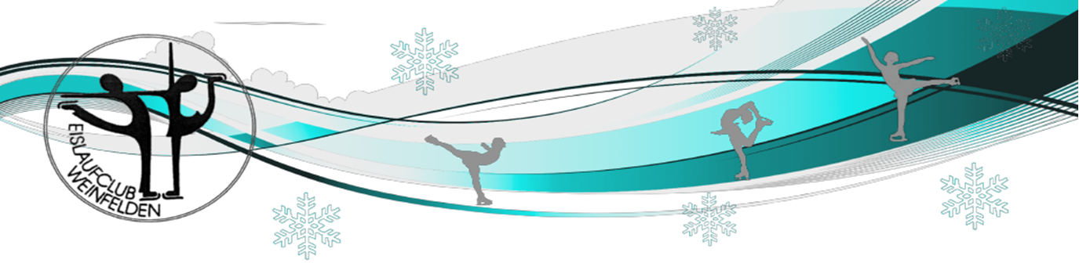
Vorsaisonkurs 2026

Jugend 2* & 3*

mit bestandenem 2* & 3* Test

Mittwoch: 12.08.26 - 30.09.26
Leitung: Jacqueline Schmid, Eislauflehrerin

Kosten: CHF 240.00

Mi. 12.08.26 17.15-18.15 Mi. 09.09.26 17.15-18.15
Mi. 19.08.26 17.15-18.15* Mi. 16.09.26 17.15-18.15*
Mi 26.08.26 17.15-18.15 Mi. 23.09.26 17.15-18.15
Mi. 02.09.26 17.15-18.15 Mi. 30.09.26 17.15-18.15

ÄNDERUNGEN VORBEHALTEN

4* & SIS-Läufer*innen

ab bestandenem 4* Kür Test

Mittwoch: 12.08.26 - 30.09.26

Leitung: Jacqueline Schmid, Eislauflehrerin

Kosten: CHF 240.00

Mi. 12.08.26 18.45-19.45 Mi. 09.09.26 18.45-19.45
Mi. 19.08.26 18.00-19.00* Mi. 16.09.26 18.00-19.00*
Mi 26.08.26 18.45-19.45 Mi. 23.09.26 18.45-19.45
Mi. 02.09.26 18.45-19.45 Mi. 30.09.26 18.45-19.45

ÄNDERUNGEN VORBEHALTEN

Wenn DU dich bis spätestens am 20. Juli 2026 anmeldest, wird dir einen Rabatt von CHF 20.- gutgeschrieben.

Anmeldungen nach dem 20. Juli 2026 werden ohne Rabatt in Rechnung gestellt.

Anmeldungen ausschliesslich schriftlich und mit Anmeldeformular per E-Mail an:
info@ec-weinfelden.ch

